BÀI 7
QUẢN LÝ NHÂN SỰ
Họ và tên: Đoàn Ngọc Phương Thanh MSSV: 1250080174
Lớp: 12_ĐH_CNPM2 Ngày: 23/10/2026

1. MÔ TẢ
Để tin học hoá việc quản lý nhân sự tại công ty sơn Đông Á, cần quản lý một số quyết định và các thông tin sau:
Nhân viên sau khi được tuyển dụng phải có quyết định tuyển dụng, quyết định tuyển dụng phải ghi rõ thời gian thử việc tại một phòng ban có nhu cầu tuyển dụng (ví dụ phòng tài chính kế toán, phòng kỹ thuật, phòng sản xuất...), thông tin về mức lương thử việc, nội dung của quyết định ghi rõ điều khoản của hai bên (nhà tuyển dụng và người được tuyển dụng). Hết thời gian thử việc, nhân viên sẽ được chính thức ký hợp đồng và nhận một số quyết định liên quan như: Quyết định chức vụ và phụ cấp chức vụ (nếu có), Quyết định lương ghi rõ mức lương cơ bản, phụ cấp lương hay phụ cấp độc hại (nếu có). Quá trình tăng lương hay bổ nhiệm chức vụ cũng được ghi nhận qua các quyết định trên. Hợp đồng tuyển dụng có 2 loại, hợp đồng dài hạn và hợp đồng ngắn hạn. Đối với hợp đồng dài hạn, công ty phải làm hồ sơ Bảo hiểm y tế và Bảo hiểm xã hội cho nhân viên và được trích trừ trong bảng lương theo mức đóng.
Lương nhân viên được tính hằng tháng dựa vào quyết định lương, quyết định chức vụ, bảng chấm công và phiếu ghi nhận giờ phụ trội trong tháng. Phiếu ghi nhận giờ phụ trội và phiếu chấm công do ban chấm công thực hiện. Phiếu ghi nhận phụ trội gồm các thông tin: Số phiếu, ngày phụ trội, số giờ phụ trội, hình thức phụ trội (tăng ca, ngày lễ, ngày nghỉ), giờ phụ trội được tính bằng 1.5 lần giờ lao động bình thường. Chi tiết phiếu phụ trội ghi rõ cho từng nhân viên tham gia phụ trội đó. Hằng tuần các trưởng phòng, ban, phân xưởng lập kế hoạch phân công cho từng nhân viên theo các ca làm việc và lên kế hoạch phụ trội nếu có và đưa cho ban chấm công theo dõi việc thực hiện và chấm công. Bảng chấm công sẽ đưa vào máy tính để thực hiện bảng lương hằng tháng.
Hệ thống còn phải quản lý các quyết định khen thưởng, quyết định kỷ luật đối với cá nhân hay tập thể phòng ban. Mỗi quyết định khen thưởng tương ứng với số tiền khen thưởng qua phiếu chi khen thưởng, hay quyết định xử phạt tương ứng với số tiền nộp phạt thể hiện qua phiếu thu nộp phạt được phát hay trừ lương trong bảng lương. Việc chi cho ngày lễ, thưởng cuối năm, lương tháng 13 cũng thực hiện theo quyết định khen thưởng như trên do giám đốc ký.

2. CÂU HỎI
1) Hãy xác định các Class cùng các thuộc tính, phương thức tương ứng. Chỉ định ID cho thuộc tính của từng Class.
2) Tìm mối liên kết giữa các Class. Dùng StarUML vẽ Class Diagram, chú ý các ký hiệu thích hợp cùng bản số tương ứng (nếu có).
3) Hãy xác định các Actor và các Use Case tổng quát có trong mô tả trên. Sử dụng StarUML, vẽ Use Case Diagram tổng quát cho toàn bộ hệ thống. Mô hình đảm bảo cho phép quản lý toàn bộ các loại thực thể và các xử lý cần thiết liên quan. Lưu file bài làm và mô hình với tên phù hợp.
4) Vẽ Use Case Diagram phân rã chi tiết hoạt động từ lúc một nhân viên được nhận vào thử việc cho đến khi được ký hợp đồng chính thức.
5) Vẽ Activity Diagram cho Câu 4 ở trên. Lưu lại mô hình với tên file phù hợp.
6) Vẽ Sequence Diagram đối với nghiệp vụ “Lập quyết định khen thưởng” cho cá nhân hay tập thể phòng ban, đơn vị.

3. BÀI LÀM

Câu 1.
STT | Class | Thuộc tính | Phương thức
1 | PhongBan | maPB: string (ID)  tenPB: string  moTa: string | themPB()  capNhat()  xoaPB()
2 | NhanVien | maNV: string (ID)  hoTen: string  ngaySinh: Datetime  gioiTinh: string  cccd: string  diaChi: string  soDienThoai: string | themNV()  capNhatThongTin()  timNV()
3 | ChucVu | maCV: string (ID)  tenCV: string | capNhat()
4 | QuyetDinhTuyenDung | soQD: string (ID)  ngayQD: Datetime  ngayBatDauTV: Datetime  ngayKetThucTV: Datetime  luongThuViec: decimal  dieuKhoan: string  trangThai: string | lapQD()  inQD()  danhGiaThuViec()
5 | HopDong | soHD: string (ID)  ngayKy: Datetime  ngayBatDau: Datetime  loaiHD: string (dài hạn / ngắn hạn)  trangThai: string | kyHopDong()  giaHan()  chamDut()
6 | HopDongDaiHan (kế thừa HopDong) | thoiHan: int (tháng) | lapHoSoBaoHiem()
7 | HopDongNganHan (kế thừa HopDong) | ngayKetThuc: Datetime | kiemTraHetHan()
8 | HoSoBaoHiem | maBH: string (ID)  loaiBH: string (BHYT / BHXH)  soSo: string  mucDong: decimal  ngayLap: Datetime | lapHoSo()  tinhMucDong()
9 | QuyetDinhChucVu | soQD: string (ID)  ngayHieuLuc: Datetime  phuCapChucVu: decimal | lapQD()  boNhiem()
10 | QuyetDinhLuong | soQD: string (ID)  ngayHieuLuc: Datetime  luongCoBan: decimal  phuCapLuong: decimal  phuCapDocHai: decimal | lapQD()  tangLuong()
11 | CaLamViec | maCa: string (ID)  tenCa: string  gioBatDau: Datetime  gioKetThuc: Datetime | capNhat()
12 | KeHoachTuan | maKH: string (ID)  tuNgay: Datetime  denNgay: Datetime  trangThai: string | lapKeHoach()  guiBanChamCong()
13 | ChiTietKeHoach | maCTKH: string (ID)  ngay: Datetime  coPhuTroi: bool | phanCa()
14 | PhieuChamCong | soPhieu: string (ID)  thang: int  nam: int  ngayLap: Datetime | lapPhieu()  chotCong()
15 | ChiTietChamCong | maCTCC: string (ID)  ngay: Datetime  gioVao: Datetime  gioRa: Datetime  trangThai: string | chamCong()  tinhSoCong()
16 | PhieuPhuTroi | soPhieu: string (ID)  ngayPhuTroi: Datetime  soGio: float  hinhThuc: string (tăng ca / ngày lễ / ngày nghỉ)  heSo: float (1.5) | lapPhieu()  tinhGioPhuTroi()
17 | ChiTietPhuTroi | maCTPT: string (ID)  soGio: float | ghiNhan()
18 | QuyetDinhKhenThuong | soQD: string (ID)  ngayQD: Datetime  loaiThuong: string (khen thưởng / lễ / cuối năm / tháng 13)  loaiDoiTuong: string (cá nhân / tập thể)  lyDo: string  soTien: decimal  trangThai: string | lapQD()  duyet()
19 | PhieuChiKhenThuong | soPhieu: string (ID)  ngayChi: Datetime  soTien: decimal | lapPhieu()  chi()
20 | QuyetDinhKyLuat | soQD: string (ID)  ngayQD: Datetime  loaiDoiTuong: string (cá nhân / tập thể)  lyDo: string  soTienPhat: decimal | lapQD()  duyet()
21 | PhieuThuNopPhat | soPhieu: string (ID)  ngayThu: Datetime  soTien: decimal  hinhThuc: string (nộp trực tiếp / trừ lương) | lapPhieu()  thu()
22 | BangLuong | maBL: string (ID)  thang: int  nam: int  ngayLap: Datetime  trangThai: string | tinhLuong()  chot()
23 | ChiTietBangLuong | maCTBL: string (ID)  luongCoBan: decimal  phuCap: decimal  tienPhuTroi: decimal  thuong: decimal  truPhat: decimal  truBHYT: decimal  truBHXH: decimal  thucLinh: decimal

Câu 2.
Nhóm nhân sự và tuyển dụng
STT | Class A | Quan hệ | Class B |  |  | Vai trò
1 | PhongBan | Association | NhanVien | 1 | 0..* | “thuộc”
2 | NhanVien | Association | QuyetDinhTuyenDung | 1 | 0..* | “được tuyển theo”
3 | PhongBan | Association | QuyetDinhTuyenDung | 1 | 0..* | “thử việc tại”
4 | NhanVien | Association | HopDong | 1 | 0..* | “ký”
5 | HopDong | Generalization | HopDongDaiHan |  |  | kế thừa
6 | HopDong | Generalization | HopDongNganHan |  |  | kế thừa
7 | HopDongDaiHan | Composition | HoSoBaoHiem | 1 | 1..* | “có” (BHYT, BHXH)

Nhóm quyết định lương và chức vụ
STT | Class A | Quan hệ | Class B |  |  | Vai trò
8 | NhanVien | Association | QuyetDinhLuong | 1 | 0..* | “được hưởng”
9 | NhanVien | Association | QuyetDinhChucVu | 1 | 0..* | “được bổ nhiệm”
10 | ChucVu | Association | QuyetDinhChucVu | 1 | 0..* | “áp dụng”

Nhóm kế hoạch, chấm công, phụ trội
STT | Class A | Quan hệ | Class B |  |  | Vai trò
11 | PhongBan | Association | KeHoachTuan | 1 | 0..* | “có”
12 | NhanVien | Association | KeHoachTuan | 1 | 0..* | vai trò: nguoiLap (trưởng phòng)
13 | KeHoachTuan | Composition | ChiTietKeHoach | 1 | 1..* | “gồm”
14 | NhanVien | Association | ChiTietKeHoach | 1 | 0..* | “được phân công”
15 | CaLamViec | Association | ChiTietKeHoach | 1 | 0..* | “áp dụng”
16 | KeHoachTuan | Association | PhieuChamCong | 1 | 0..* | “được theo dõi bằng”
17 | NhanVien | Association | PhieuChamCong | 1 | 0..* | vai trò: nguoiCham (ban chấm công)
18 | PhieuChamCong | Composition | ChiTietChamCong | 1 | 1..* | “gồm”
19 | NhanVien | Association | ChiTietChamCong | 1 | 0..* | “được chấm công”
20 | CaLamViec | Association | ChiTietChamCong | 1 | 0..* | “làm theo ca”
21 | NhanVien | Association | PhieuPhuTroi | 1 | 0..* | vai trò: nguoiLap
22 | PhieuPhuTroi | Composition | ChiTietPhuTroi | 1 | 1..* | “gồm”
23 | NhanVien | Association | ChiTietPhuTroi | 1 | 0..* | “tham gia phụ trội”

Nhóm khen thưởng, kỷ luật
STT | Class A | Quan hệ | Class B |  |  | Vai trò
24 | NhanVien | Association | QuyetDinhKhenThuong | 0..1 | 0..* | vai trò: doiTuongCaNhan
25 | PhongBan | Association | QuyetDinhKhenThuong | 0..1 | 0..* | vai trò: doiTuongTapThe
26 | NhanVien | Association | QuyetDinhKhenThuong | 1 | 0..* | vai trò: nguoiKy (giám đốc)
27 | QuyetDinhKhenThuong | Association | PhieuChiKhenThuong | 1 | 0..* | “được chi bằng”
28 | NhanVien | Association | QuyetDinhKyLuat | 0..1 | 0..* | vai trò: doiTuongCaNhan
29 | PhongBan | Association | QuyetDinhKyLuat | 0..1 | 0..* | vai trò: doiTuongTapThe
30 | QuyetDinhKyLuat | Association | PhieuThuNopPhat | 1 | 0..* | “được thu bằng”

Nhóm bảng lương
STT | Class A | Quan hệ | Class B |  |  | Vai trò
31 | BangLuong | Composition | ChiTietBangLuong | 1 | 1..* | “gồm”
32 | NhanVien | Association | ChiTietBangLuong | 1 | 0..* | “được tính lương”

Quan hệ phụ thuộc
STT | Class A | Quan hệ
33 | ChiTietBangLuong | QuyetDinhLuong
34 | ChiTietBangLuong | QuyetDinhChucVu
35 | ChiTietBangLuong | ChiTietChamCong
36 | ChiTietBangLuong | ChiTietPhuTroi
37 | ChiTietBangLuong | QuyetDinhKhenThuong
38 | ChiTietBangLuong | QuyetDinhKyLuat
39 | ChiTietBangLuong | HoSoBaoHiem

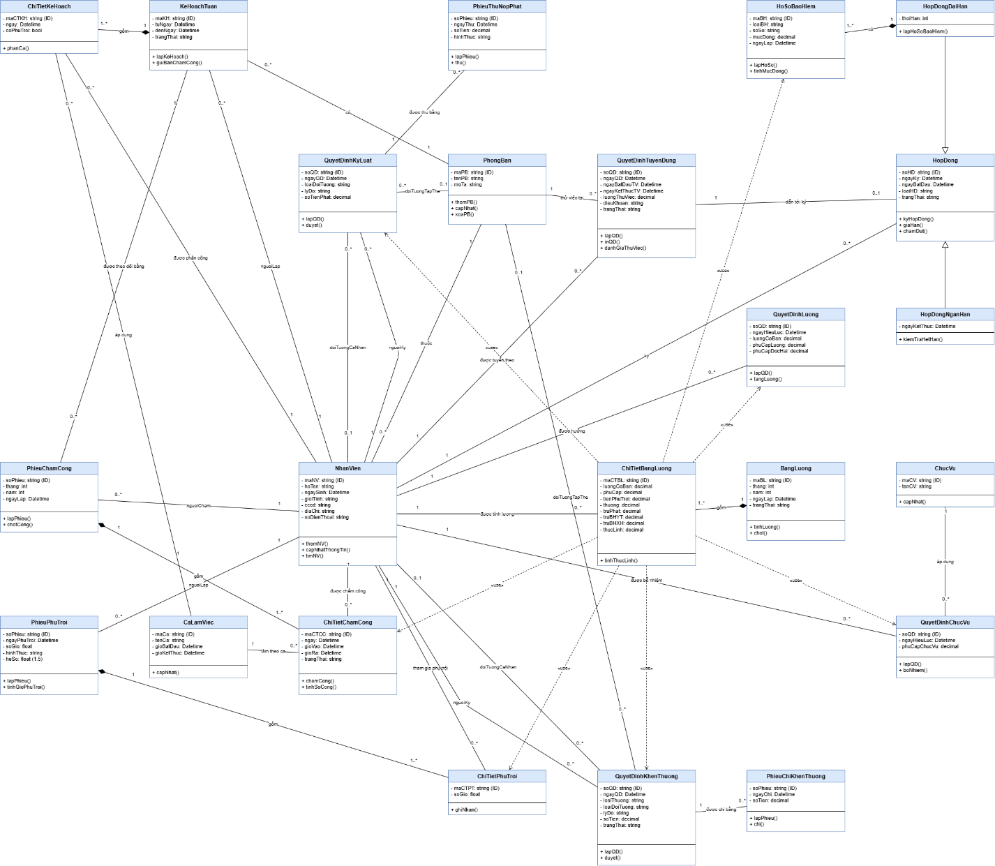

Câu 3.
STT | Actor | Vai trò
1 | Giám đốc | Ký các quyết định, duyệt khen thưởng, thưởng lễ, thưởng cuối năm, lương tháng 13
2 | Nhân viên nhân sự | Quản lý nhân viên, tuyển dụng, hợp đồng, bảo hiểm, quyết định lương và chức vụ, khen thưởng, kỷ luật
3 | Trưởng phòng/ban/phân xưởng | Lập kế hoạch phân công và phụ trội hằng tuần, đề xuất khen thưởng, kỷ luật
4 | Ban chấm công | Chấm công, lập phiếu ghi nhận giờ phụ trội
5 | Kế toán | Tính lương, lập phiếu chi khen thưởng, phiếu thu nộp phạt

STT | UseCase | Actor | Class liên quan
1 | Quản lý phòng ban | Nhân viên nhân sự | PhongBan
2 | Quản lý nhân viên | Nhân viên nhân sự | NhanVien
3 | Quản lý chức vụ | Nhân viên nhân sự | ChucVu
4 | Quản lý ca làm việc | Ban chấm công | CaLamViec
5 | Quản lý quyết định tuyển dụng | Nhân viên nhân sự | QuyetDinhTuyenDung
6 | Quản lý hợp đồng lao động | Nhân viên nhân sự | HopDong, HopDongDaiHan, HopDongNganHan
7 | Quản lý hồ sơ BHYT, BHXH | Nhân viên nhân sự | HoSoBaoHiem
8 | Quản lý quyết định lương | Nhân viên nhân sự | QuyetDinhLuong
9 | Quản lý quyết định chức vụ | Nhân viên nhân sự | QuyetDinhChucVu
10 | Lập kế hoạch phân công tuần | Trưởng phòng/ban/phân xưởng | KeHoachTuan, ChiTietKeHoach
11 | Quản lý phiếu chấm công | Ban chấm công | PhieuChamCong, ChiTietChamCong
12 | Quản lý phiếu giờ phụ trội | Ban chấm công | PhieuPhuTroi, ChiTietPhuTroi
13 | Quản lý quyết định khen thưởng | Nhân viên nhân sự, Trưởng phòng | QuyetDinhKhenThuong
14 | Quản lý quyết định kỷ luật | Nhân viên nhân sự, Trưởng phòng | QuyetDinhKyLuat
15 | Ký duyệt quyết định | Giám đốc | Các quyết định
16 | Quản lý phiếu chi khen thưởng | Kế toán | PhieuChiKhenThuong
17 | Quản lý phiếu thu nộp phạt | Kế toán | PhieuThuNopPhat
18 | Tính lương hằng tháng | Kế toán | BangLuong, ChiTietBangLuong
19 | Xem/in bảng lương | Kế toán | BangLuong
20 | Thống kê - báo cáo nhân sự | Nhân viên nhân sự, Giám đốc | Tất cả

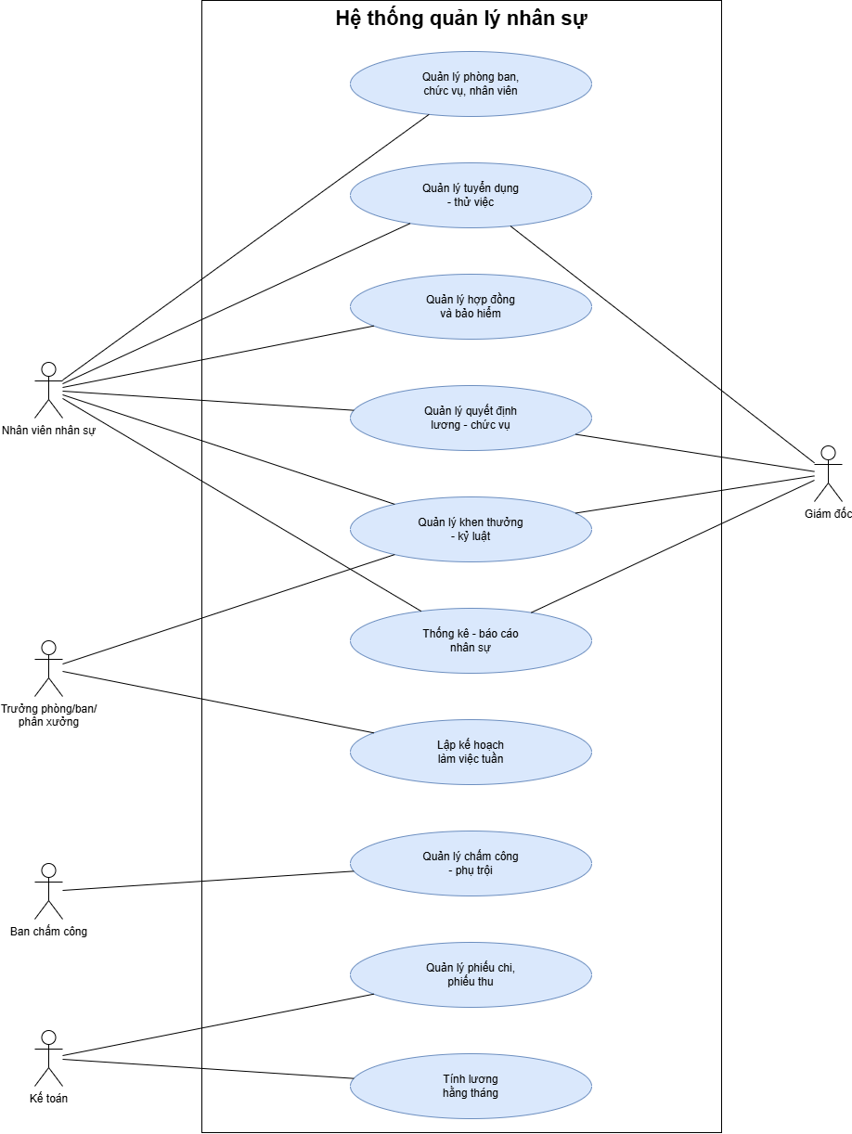

Câu 4.
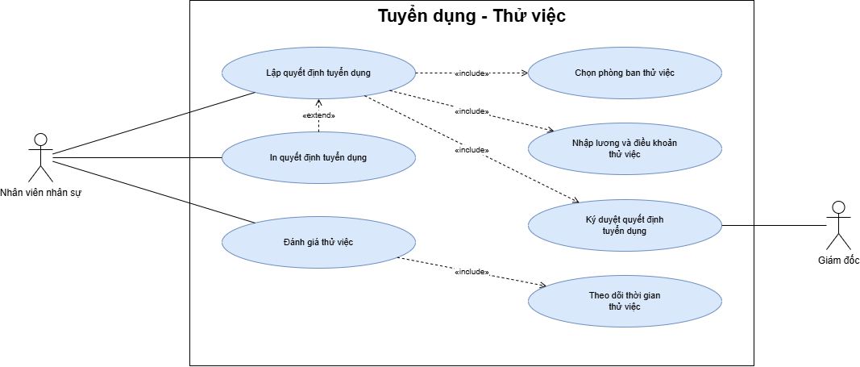

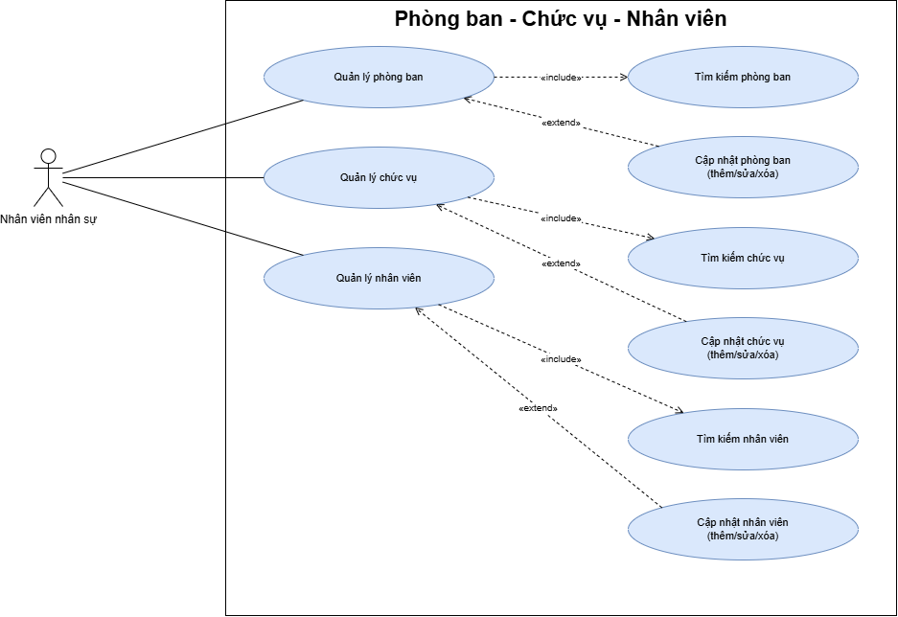

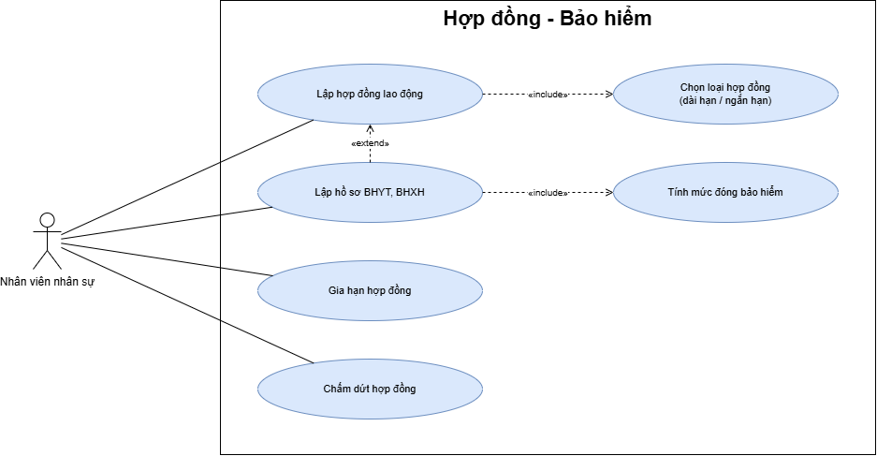

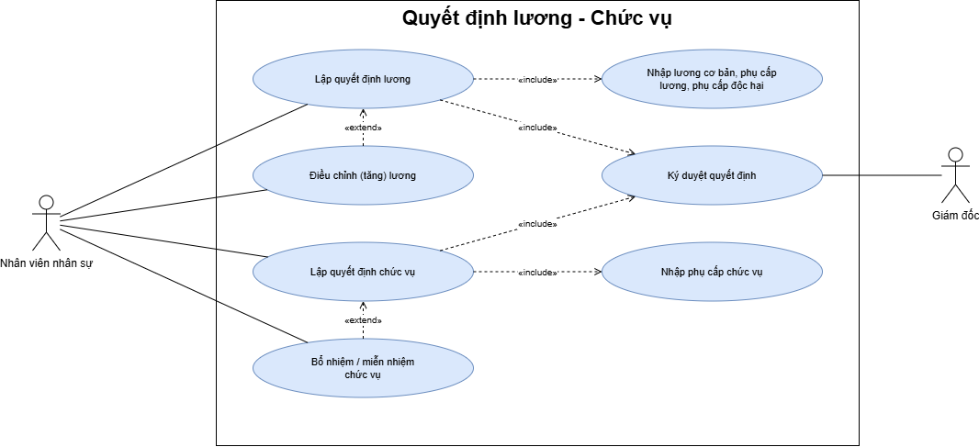

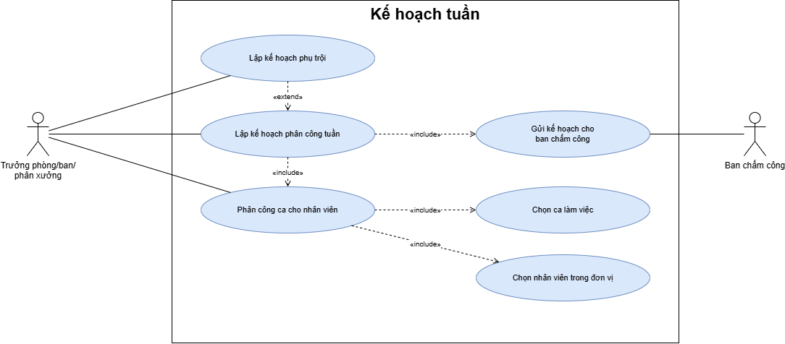
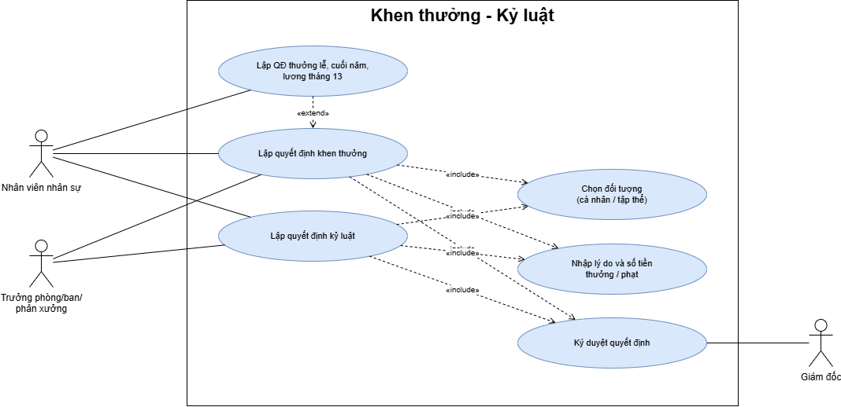

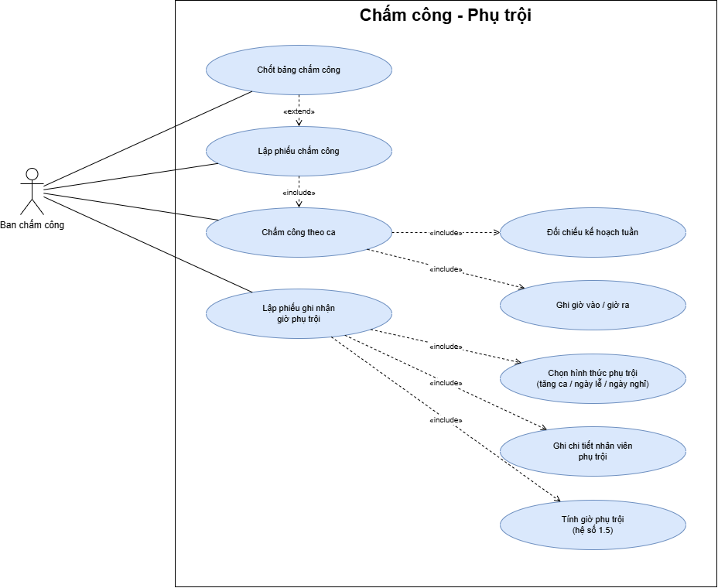

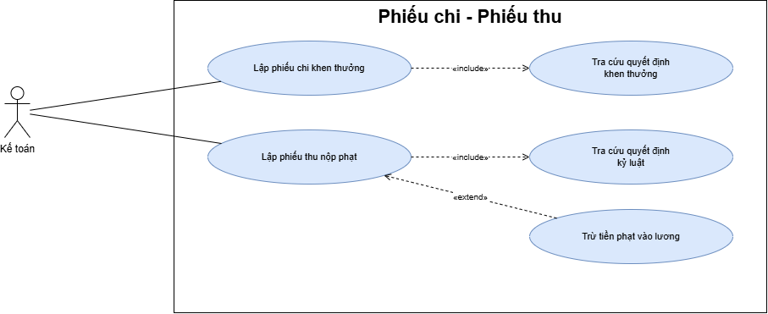

Câu 5.
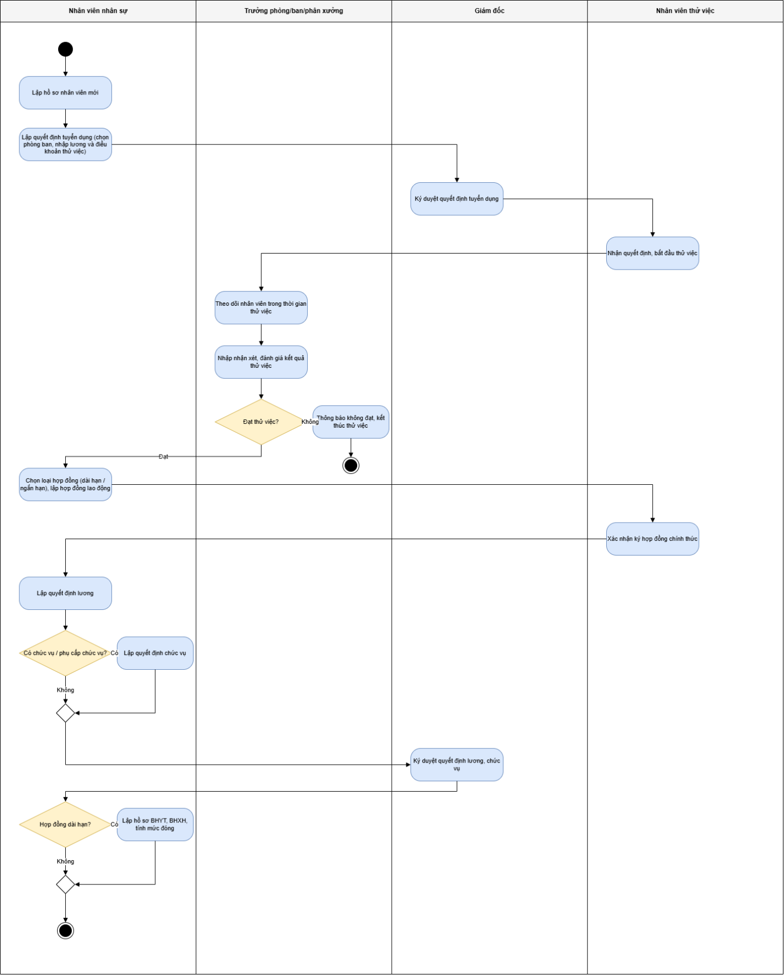

Câu 6.
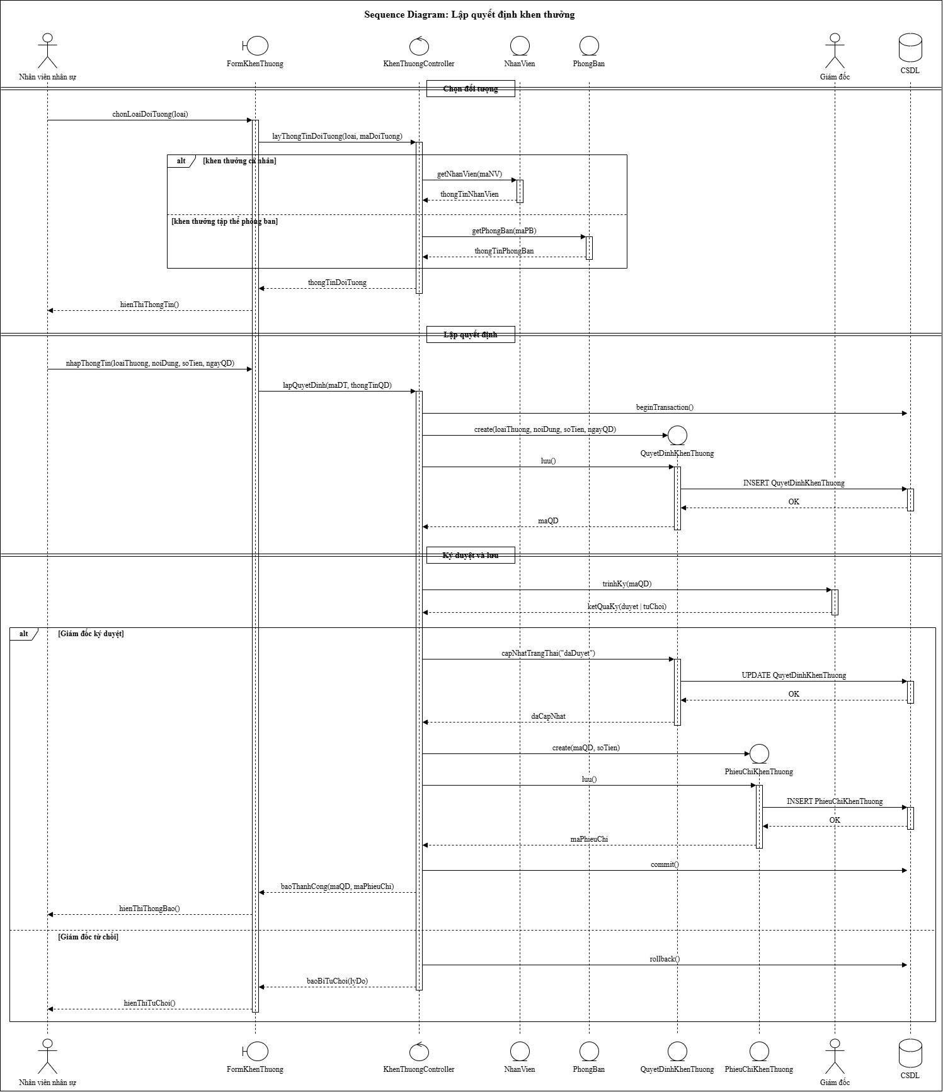

Câu 7. Form
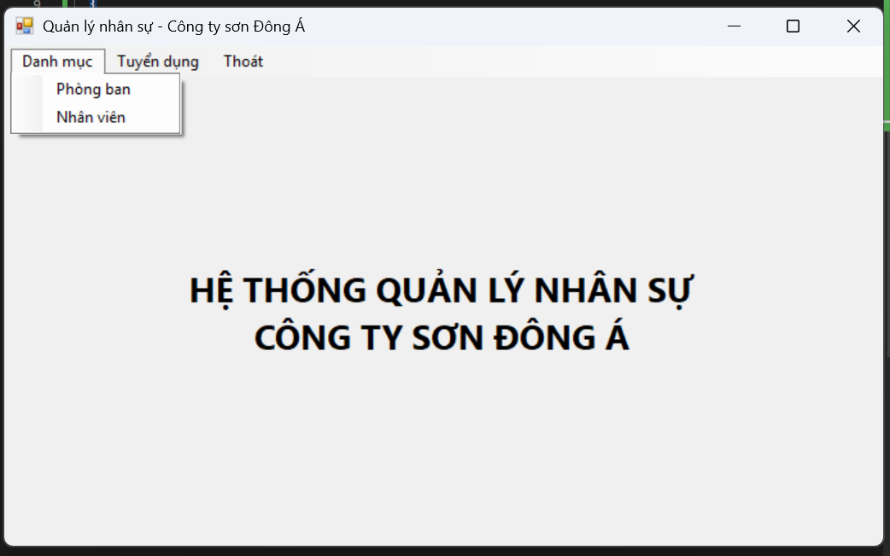

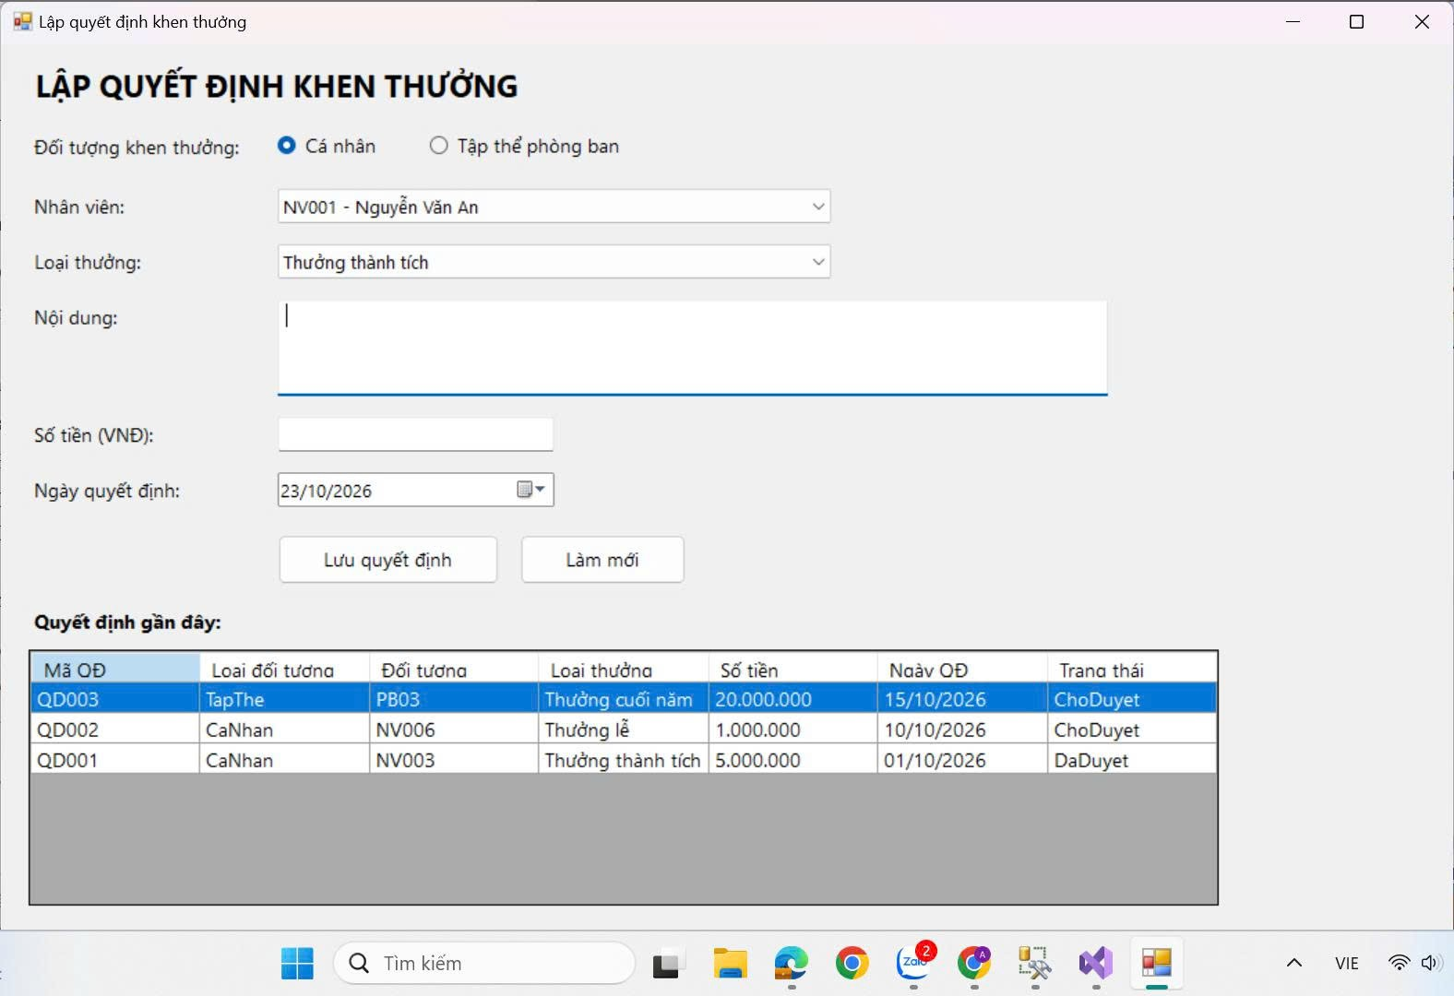
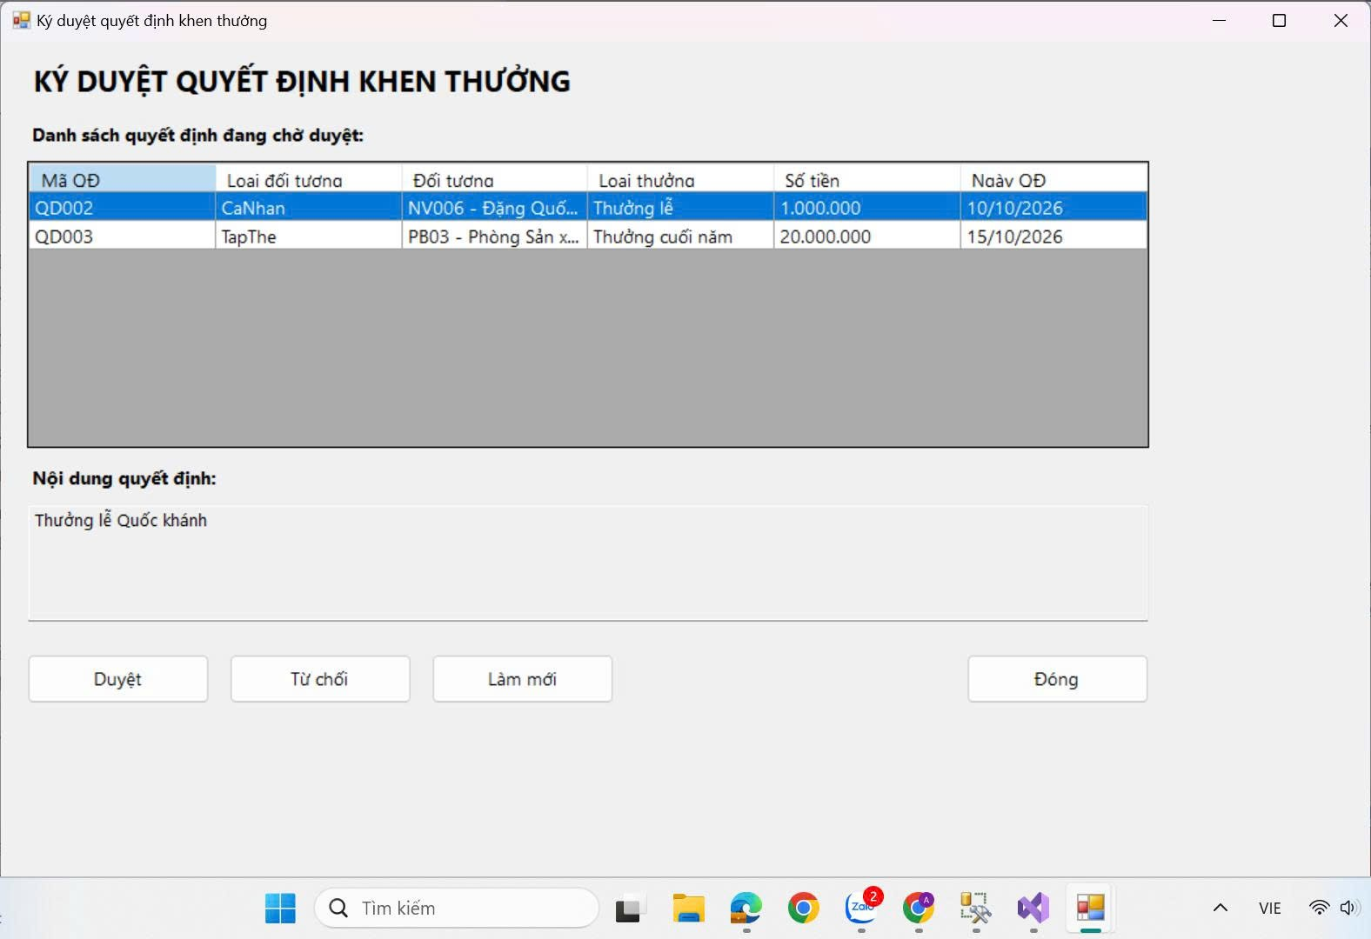

Mã | Chức năng | Dữ liệu nhập | Kết quả mong đợi
KT01 | Mở form | SQL Server đang chạy, bấm menu “Khen thưởng” | Mở form “Lập quyết định khen thưởng”; lưới có QD001, QD002, QD003; ô mã là “QD004”; chọn “Cá nhân” (ô Nhân viên sáng, ô Phòng ban mờ); trạng thái “ChoDuyet”
KT02 | Mất kết nối | Tắt SQL Server rồi mở form (bật lại SQL sau khi test) | Hiện “Lỗi: ...” kèm chi tiết lỗi (có thể chờ vài giây); lưới trống; ứng dụng không bị crash
KT03 | Chọn dòng | Chọn QD001 trên lưới | Ô mã “QD001” (không sửa được); Cá nhân; nhân viên Lê Hoàng Cường; loại “Thưởng thành tích”; số tiền 5000000; ngày 01/10/2026; trạng thái “DaDuyet”
KT04 | Chọn dòng | Chọn QD003 | Chọn “Tập thể” (ô Nhân viên mờ); phòng ban Phòng Sản xuất; loại “Thưởng cuối năm”; số tiền 20000000; trạng thái “ChoDuyet”
KT05 | Đổi đối tượng | Bấm “Mới”, chọn “Tập thể”, rồi chọn lại “Cá nhân” | Chọn Tập thể: ô Nhân viên mờ, ô Phòng ban sáng. Chọn lại Cá nhân: ngược lại
KT06 | Thêm (cá nhân) | Mới; Cá nhân; Phạm Thị Dung; “Thưởng thành tích”; nội dung “Hoàn thành tốt dự án”; số tiền 3000000 | Lưới thêm dòng QD004, đối tượng “Phạm Thị Dung”, trạng thái “ChoDuyet”; dòng mới được chọn; CSDL có thêm 1 dòng (maNV có giá trị, maPB NULL). Không hiện thông báo
KT07 | Thêm (tập thể) | Mới (mã QD005); Tập thể; Phòng Kinh doanh; “Thưởng cuối năm”; nội dung “Đạt doanh số năm”; số tiền 15000000 | Lưới thêm dòng QD005, đối tượng “Phòng Kinh doanh”, trạng thái “ChoDuyet”; CSDL có maPB, maNV NULL
KT08 | Thêm | Bấm Mới, xóa trống ô mã, các ô khác hợp lệ, bấm Thêm | “Chưa nhập mã quyết định.”, không thêm dòng
KT09 | Thêm | Bấm Mới, gõ mã “QD001”, các ô khác hợp lệ, bấm Thêm | “Mã quyết định đã tồn tại.”, không thêm dòng
KT10 | Thêm | Để trống nội dung, các ô khác hợp lệ | “Chưa nhập nội dung.”
KT11 | Thêm | Để trống số tiền | “Số tiền phải là số lớn hơn 0.”
KT12 | Thêm | Số tiền nhập “abc” | “Số tiền phải là số lớn hơn 0.”
KT13 | Thêm | Số tiền nhập 0 | “Số tiền phải là số lớn hơn 0.”
KT14 | Thêm | Số tiền nhập -5000 | “Số tiền phải là số lớn hơn 0.”
KT15 | Sửa | Chọn QD004 (chờ duyệt), đổi số tiền thành 3500000, bấm Sửa | Lưới cập nhật số tiền 3,500,000; dòng QD004 vẫn được chọn
KT16 | Sửa | Chọn QD002, đổi sang Tập thể, chọn Phòng Sản xuất, bấm Sửa | Dòng QD002 hiện “TapThe”, đối tượng “Phòng Sản xuất”; CSDL maNV NULL, maPB có giá trị
KT17 | Sửa | Bấm Mới (không chọn dòng), bấm Sửa | “Hãy chọn một dòng để sửa.”
KT18 | Sửa | Chọn QD001 (đã duyệt), bấm Sửa | “Chỉ sửa được quyết định đang chờ duyệt.”, dữ liệu không đổi
KT19 | Duyệt | Chọn QD003, bấm “Duyệt (giám đốc)” | Trạng thái QD003 đổi thành “DaDuyet” trên lưới và ở ô Trạng thái
KT20 | Duyệt | Chọn lại QD003 (đã duyệt), bấm Duyệt | “Chỉ duyệt hoặc từ chối được quyết định đang chờ duyệt.”, trạng thái không đổi
KT21 | Từ chối | Chọn QD002, bấm “Từ chối” | Trạng thái QD002 đổi thành “TuChoi”
KT22 | Duyệt | Bấm Mới (không chọn dòng), bấm Duyệt | “Hãy chọn một quyết định.”

